НАЦИОНАЛНА ПРОГРАМА ЗА ПРОВЕРКА ЗА РАК НА БЕЛИТЕ ДРОБОВИ

ЧЕСТО ПОСТАВУВАНИ ПРАШАЊА ОД ЧЛЕНОВИ НА ЗАЕДНИЦАТА

Што е рак на белите дробови? 2
Што е проверка за рак на белите дробови? 2
Зошто треба да размислам дали да направам КТ скенирање со ниска доза на зрачење? 2
Што ќе треба да им кажам во клиниката за радиологија кога ќе закажам скенирање? 2
Како може да ми помогне проверката за рак на белите дробови? 2
Кои би можеле да бидат потенцијалните ризици од проверката за рак на белите дробови? 3
Што ако имам симптоми за кои мислам дека може да бидат рак на белите дробови? 4
Колку ќе чини скенирањето? 4
Зошто не исполнувам услови? 4
Што ќе се случи по моето скенирање? 4
Колку често треба да одам на проверка за рак на белите дробови? 5
Каде да одам на проверка? 5

Што е рак на белите дробови?
Рак на белите дробови е рак кој започнува во белите дробови. Група клетки, кои не се нормални, растат неконтролирано и можат да се прошират и на други делови од телото.

Што е проверка за рак на белите дробови?
Со проверката за рак на белите дробови се бараат знаци на рак додека се чувствувате добро и пред да се појават какви било симптоми. Се користи скенирање со компјутерска томографија КТ (CT) со ниска доза на зрачење за да се направат снимки од градниот кош и да се побараат мали грутки, наречени нодули (јазли).

Зошто треба да размислам дали да направам КТ скенирање со ниска доза на зрачење?
Ако сте изложени на поголем ризик од рак на белите дробови, проверката може рано да открие рак кога лекувањето е најефикасно. Проверката за рак на белите дробови може да ви го спаси животот.
Доколку имате помеѓу 50 и 70 години, немате знаци или симптоми што укажуваат на рак на белите дробови, пушите цигари или сте престанале да пушите во последните 10 години и имате историја на долготрајно пушење цигари, треба да закажете термин кај вашиот доктор за да проверите дали проверката за рак на белите дробови е соодветна за вас.

Што ќе треба да им кажам во клиниката за радиологија кога ќе закажам скенирање?
Кажете им дека учествувате во програмата за проверка за рак на белите дробови. Ве молиме известете ја клиниката за радиологија доколку ви е потребна дополнителна поддршка за да присуствувате на закажаниот термин. На пример, ако ви е потребна помош да седнете на масата за скенирање или ако ви е потребен преведувач.

Како може да ми помогне проверката за рак на белите дробови?
Рано откривање на рак на белите дробови: Кога ракот се открива рано, постојат повеќе можности за лекување и поголеми шанси за излекување.

Спокојство: Проверката не само што го исклучува ракот на белите дробови, туку и други белодробни заболувања. КТ скенирањето со ниска доза на зрачење може да ви даде сигурност за здравјето на вашите бели дробови.
Ви дава можност да разговарате за вашата историја на пушење и да добиете поддршка ако одлучите да се откажете.

Кои би можеле да бидат потенцијалните ризици од проверката за рак на белите дробови?
Лажно позитивни резултати: Од сите лица кои прават проверка, кај околу 3 од 100 ќе се открие нодул со висок или многу висок ризик. За да се провери дали некој нодул со висок или многу висок ризик е рак, потребни се повеќе тестови како што се скенирања или биопсии. Кај помалку од половина од лицата со нодул со висок или многу висок ризик ќе се покаже дека имаат рак на белите дробови.
Загриженост: Нормално е да бидете загрижени кога учествувате во тест за проверка за рак. Иако проверката за рак на белите дробови може да открие нодули кај скоро половина од луѓето што прават проверка, над 95% од нив НЕМА да бидат рак. Сепак, скенирањето, чекањето на резултатите или правењето дополнителни скенирања или тестови можат да предизвикаат стрес. Разговарајте со вашиот доктор за да може да ви даде информации за достапната поддршка.
Прекумерно дијагностицирање и непотребно лекување: Некои видови на рак напредуваат многу бавно и може да не предизвикуваат никакви проблеми во текот на вашиот живот. Ова се нарекува „прекумерно дијагностицирање“ (overdiagnosis) и се случува кај околу 1 од 30 случаи на рак откриени за време на проверката за рак на белите дробови.
Дополнителни наоди кои треба да се преиспитаат: Со скенирањето може да се видат и други делови од телото, во вратот, градниот кош и горниот дел на стомакот. Понекогаш може да се покажат работи или во белите дробови (нешто друго освен рак, како што е емфизем) или надвор од белите дробови (како што е срцево заболување). Доколку имате наоди кои не се поврзани со рак на белите дробови, Националниот регистар за проверка за рак (National Cancer Screening Register - NCSR) ќе ве поттикне да го посетите вашиот доктор. Посетете го вашиот доктор за да разговарате за наодите.
Изложеност на зрачење: Во КТ скенирањето со ниска доза се користи мала количина на зрачење. Оваа доза е помала од годишната изложеност на зрачење кое се јавува природно во секојдневниот живот. Ова зрачење може да се јавува од земјата, почвата и водата. Станува збор за ниско ниво на зрачење кое е безбедно и може да ја подобри раната дијагноза.

Што ако имам симптоми за кои мислам дека може да бидат рак на белите дробови?
Проверката не е соодветна за лица со необјаснети и постојани симптоми, вклучувајќи ги симптомите наведени подолу. На овие лица им се потребни други тестови.
Ако имате некој од овие симптоми, дури и ако вашата последна проверка покажала многу мал ризик или ако сте помеѓу две проверки, ве молиме веднаш консултирајте се со вашиот доктор.
- Нова или променета кашлица
- Искашлување крв
- Отежнато дишење без причина
- Голем замор
- Необјаснето губење на тежина
- Болка во градите или рамената што не престанува

Колку ќе чини скенирањето?
КТ скенирањето со ниска доза на зрачење за проверка за рак на белите дробови ќе биде покриено од Medicare.

Зошто не исполнувам услови?
Националната програма за проверка за рак на белите дробови е програма за луѓе кои ги исполнуваат критериумите за возраст и историја на пушење наведени подолу и немаат симптоми, со цел откривање на рак на белите дробови во рана фаза.
Истражувањата покажуваат дека проверката им користи на лица кои се на возраст помеѓу 50 и 70 години, кои не покажуваат знаци или симптоми што укажуваат на рак на белите дробови, пушат цигари или престанале да пушат во последните 10 години и имаат историја на долготрајно пушење цигари. За повеќе информации, видете го информативниот лист „Зошто не исполнувам услови за проверка за рак на белите дробови?“. Можеби ќе исполнувате услови во иднина, затоа продолжете да го проверувате тоа со вашиот доктор.

Што ќе се случи по моето скенирање?
Проверете дали вашите податоци за контакт се најнови.
Очекувајте ги резултатите. Од NCSR ќе ве известат што треба да правите следно. Тоа може да биде со потсетник (преку текстуална порака или писмо) да направите проверка за две години (доколку се утврди дека сте со многу мал ризик) или да отидете повторно кај вашиот доктор за да ги добиете вашите резултати.
Посетете го вашиот доктор за да ви даде нов упат за КТ скенирање со ниска доза на зрачење за повторно да направите проверка откако ќе добиете потсетник од NCSR. Доколку резултатите од скенирањето покажат низок или повисок ризик, можеби ќе треба поредовно да правите скенирање.

Колку често треба да одам на проверка за рак на белите дробови?
Разговарајте со вашиот доктор за да проверите дали исполнувате услови да учествувате во програмата. Ако ги исполнувате условите, можете да правите скенирање на секои две години. Потребно е вашиот доктор да ви даде упат за скенирање. Доколку резултатите од скенирањето покажат низок или повисок ризик, можеби ќе треба поредовно да правите скенирање.
Доколку немате значајни наоди, разговарајте со вашиот доктор како можете да се грижите за здравјето на вашите бели дробови до следниот преглед за две години. Запамтете, проверката е најефикасна кога редовно правите скенирање за да проверите дали се појавиле промени со текот на времето. Затоа е важно повторно да направите проверка за рак на белите дробови кога ќе дојде време за тоа.

Каде да одам на проверка?
Закажете термин за вашето скенирање во локалната клиника за радиологија или во мобилната единица за проверка (во некои рурални и оддалечени области). Кажете им дека учествувате во програмата за проверка за рак на белите дробови.
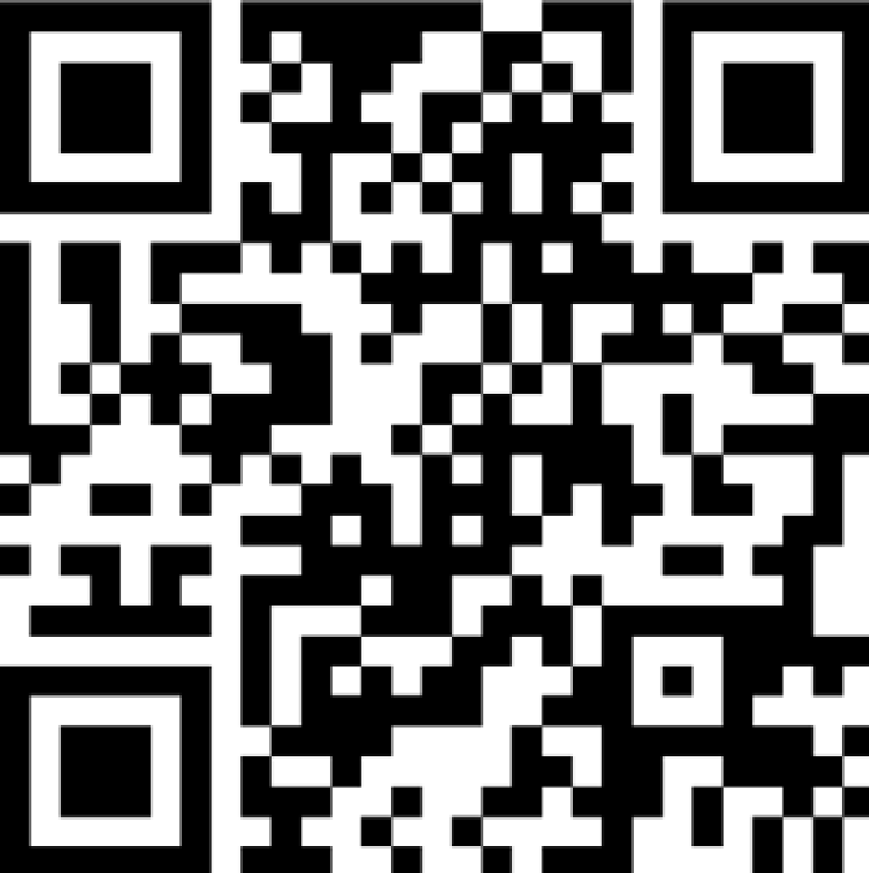  За повеќе информации за Националната програма за проверка за рак на белите дробови: www.health.gov.au/nlcsp |   За помош да се откажете од пушење: www.quit.org.au

